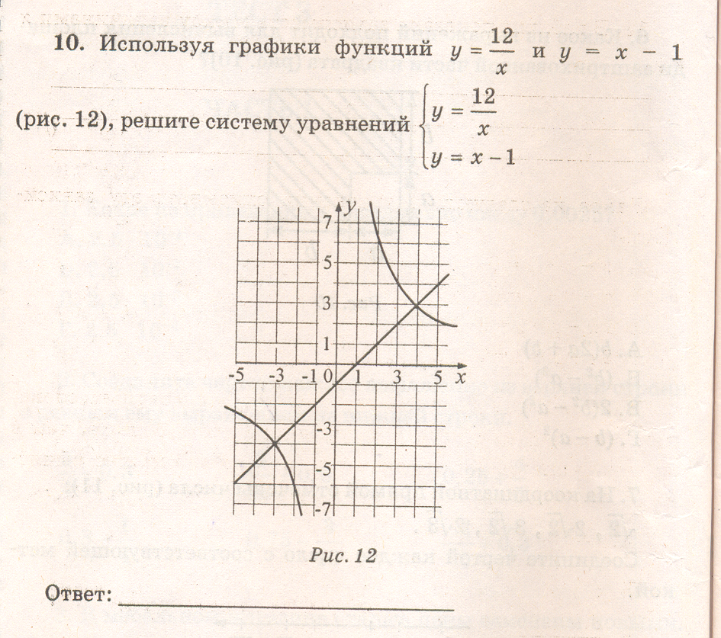
Вариант №1.
- Решить графически систему уравнений:
х² + у² = 16
у = х²
Для этого:
1 – постройте в одной системе координат графики уравнений х² + у² = 16 и у = х²
2 – определите координаты точек пересечения графиков
3 – запишите ответ
- Сколько решений имеет система уравнений?
х² + у² = 36
у + 2х = 0

Вариант №1.
- Решить графически систему уравнений:
х² + у² = 16
у = х²
Для этого:
1 – постройте в одной системе координат графики уравнений х² + у² = 16 и у = х²
2 – определите координаты точек пересечения графиков
3 – запишите ответ
- Сколько решений имеет система уравнений?
х² + у² = 36
у + 2х = 0

вариант №2
- Покажите с помощью графиков, что система уравнений
х² + у² = 36
У= х²-6
Имеет три решения и найдите их.
- Решите графически систему уравнений:
х² + у² = 16
ху = 6
- Решите графически:
у =
у + х² = 4

вариант №2
- Покажите с помощью графиков, что система уравнений
х² + у² = 36
У= х²-6
Имеет три решения и найдите их.
- Решите графически систему уравнений:
х² + у² = 16
ху = 6
- Решите графически:
у =
у + х² = 4

вариант №2
- Покажите с помощью графиков, что система уравнений
х² + у² = 36
У= х²-6
Имеет три решения и найдите их.
- Решите графически систему уравнений:
х² + у² = 16
ху = 6
- Решите графически:
у =
у + х² = 4

Вариант №3
- Сколько решений имеет система уравнений:
х² + у² = 64
ху = 6
и найдите их.
- Решите графически систему уравнений:
у = х² – 6х + 5
х² + у² = 9
- С помощью графиков определите, сколько решений имеет система уравнений:
х² + у² = 9
у² – ху = 0

Вариант №3
- Сколько решений имеет система уравнений:
х² + у² = 64
ху = 6
и найдите их.
- Решите графически систему уравнений:
у = х² – 6х + 5
х² + у² = 9
- С помощью графиков определите, сколько решений имеет система уравнений:
х² + у² = 9
у² – ху = 0

Вариант №3
- Сколько решений имеет система уравнений:
х² + у² = 64
ху = 6
и найдите их.
- Решите графически систему уравнений:
у = х² – 6х + 5
х² + у² = 9
- С помощью графиков определите, сколько решений имеет система уравнений:
х² + у² = 9
у² – ху = 0

